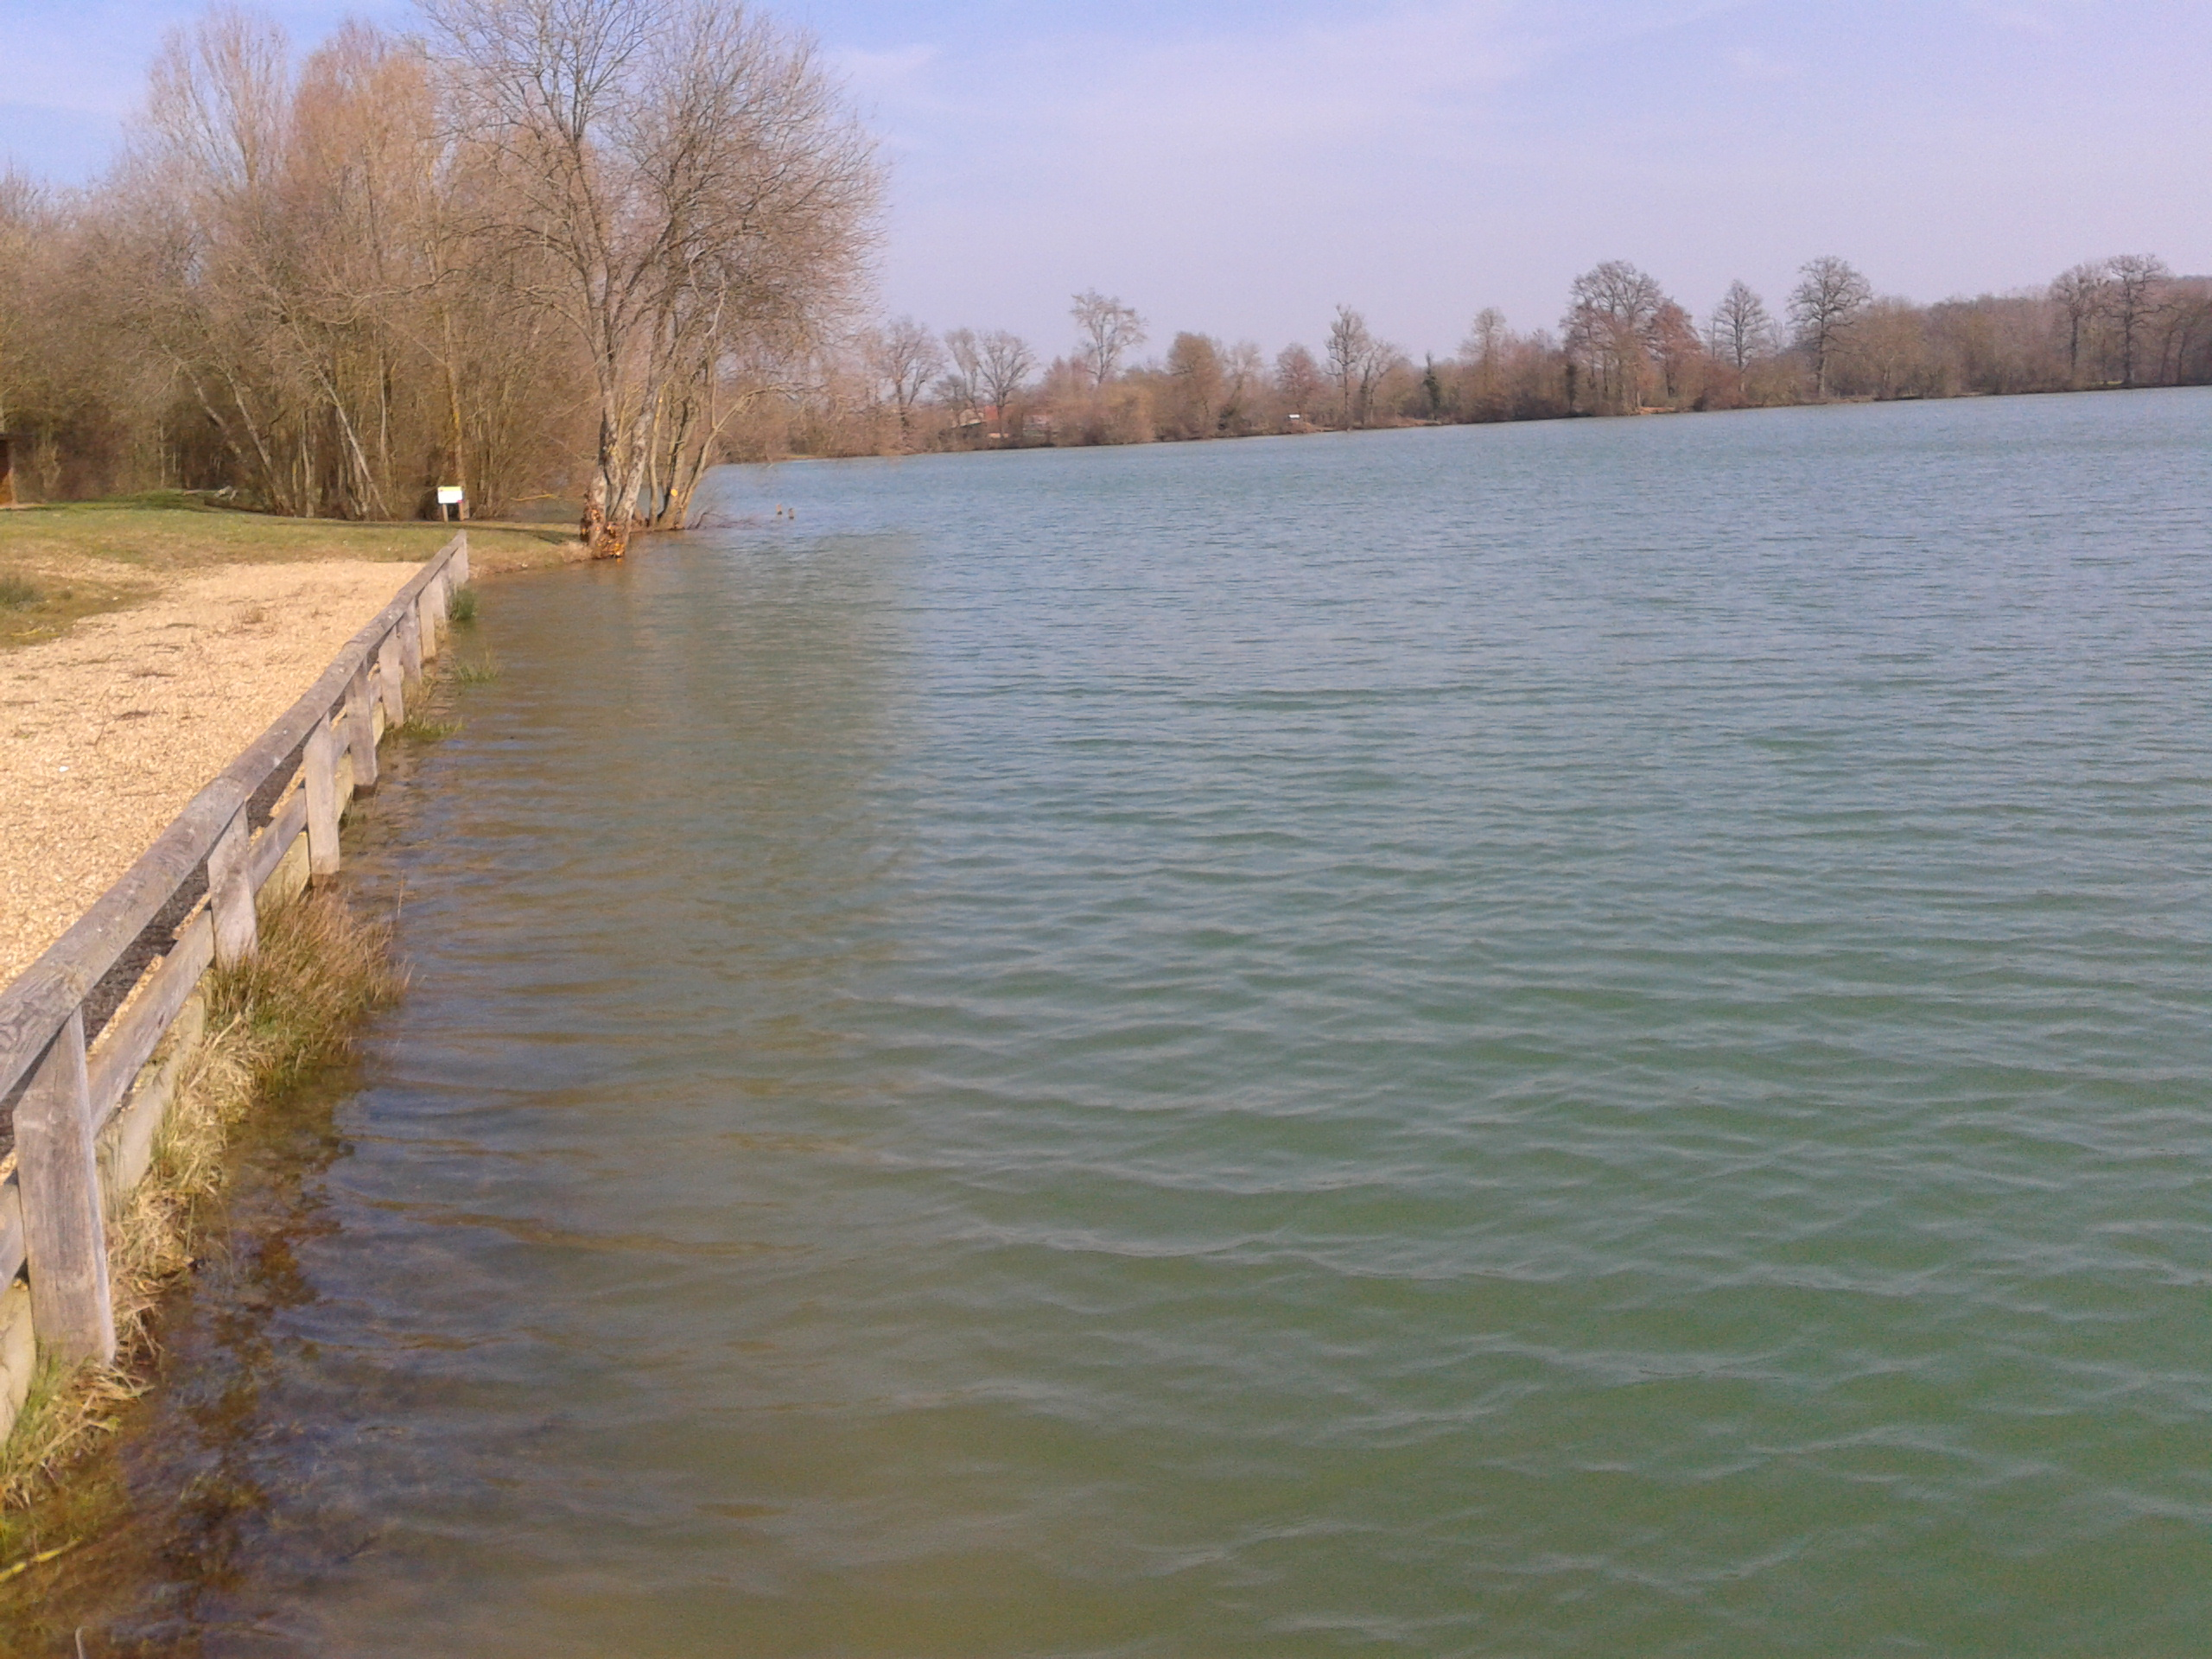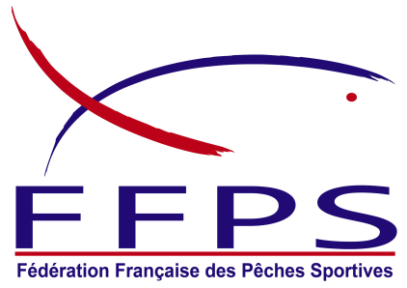

ELIMINATOIRE COUPE DE FRANCE CARPE

**Plan d'eau de la PAQUERIE ET MAUPERTUIS**

**TREHET - Loir et Cher**

**Organisation : CD 41**

29 ET 30 JUIN 2024

ZONE G

MCj04324710000[1]

### **Programme**

**Règlement :**

peche-20060614**Présentation obligatoire de la licence**

## **Championnat disputé en 2 manches de 5 heures sur 2 secteurs**

**REGLEMENT FFPS**

1 : Cannes  : **coup 13 mètres –moulinet interdit**

2 : Amorçage uniquement à la coupelle (pas de boules lancées à la main)

3 : Seul sont comptabilisés les carpes,carassins et carpes amour blanc

4 : 25 kilos par bourriche, si dépassement la bourriche sera comptée pour 25 kg

5 : Fouillis et vers de vase interdit

6 :Tresse interdite pour corps de ligne et bas de ligne

7 : Hameçon N 10 maxi sans ardillon

8 : Il est formellement interdit de saisir un poisson par les yeux- Epuisage obligatoire

les poissons devront être mis en bourriche à l’aide de l’épuisette

9 : 4 gros poissons par bourriche si le poids moyen dépasse 7 kg le tapis de

réception est obligatoire si plus de 4 poissons bourriche comptabilisée que 25 kg

10 : Amorces , graines limitées à 15 litres

11 : Esches 2 litres maxi toutes confondues (dont 1 litre de vers de terre non coupés)

12 : Classement au poids

13 : Classement final par addition des places des 2 manches

15 : Tabac et alcool interdit

**Véhicule derrière chaque pêcheur**

#### **SAMEDI 29 JUIN 2024**

A partir de 9 heures : **Accueil des participants locaux de la Fédération**

**(Plan d’eau de la Paquerie)**

09 h 30 : tirage au sort

10 h 50 : début des contrôles

11 h 50 : amorçage

12 h 00 : début de la première manche

16 h 55 : les 5 dernières minutes

17 h 00 : fin de la première manche

|  |
| --- |
| **DIMANCHE 30 JUIN 2024** |

Matin :

8 h 00 : rendez vous au local fédé

8 h 30 : distribution des fiches

9 h 50 : début des contrôles

10 h 50 : amorçage

11 h 00 : début la 2ème manche 15 h 55 : les 5 dernières minutes

16 h 00 : ……………………………….fin de la dernière manche 17 h 30 :………………………………...Palmarès et limonade d’honneur au local

**Pour les inscriptions chaque Président de CD centralise les inscriptions (25 € par pêcheur) et envois un chèque global a Jean Marc Doucet ces inscriptions devront aussi être envoyées avec le numéro de licence à Patrick Ricard et Jean Claude Tévenot toutes inscriptions hors dates butoirs ne seront pas prisses en comptes (PAS D’INSCRIPTIONS INDIVIDUELLES OBLIGATOIRE PAR SON CD)**

Carte de pêche obligatoire

**DATE BUTOIR DES INSCRIPTIONS SAMEDI 1 JUIN 2024**

Jean Marc Doucet 169 rue des Hervaux TEL : 06 85 70 39 94 Mail : [jmd-buzancais@wanadoo.fr](mailto:jmd-buzancais@wanadoo.fr)

**En cas de Forfait**

**Prévenir :**

**au plus vite Patrick Ricard au 06 30 12 02 74**

**MAIL : pa.ricard@wanadoo.fr**

**Jean Claude TEVENOT au 06.08.58.85.97**

**Mail : j.tevenot@orange .fr**

## **Plan d’eau fédéral de la PAQUERIE**

*Profondeur d’eau : de 2 à 4 mètres*

***Plan d’eau MAUPERTUIS***

*Profondeur d’eau : de 1 à 3 mètres*

**Pour les entraînements**

**Timbre EGHO obligatoire pour les départements autres que le Loir et Cher** Respectez le site laissez vos places propres. merci

plan d'accès regionnal

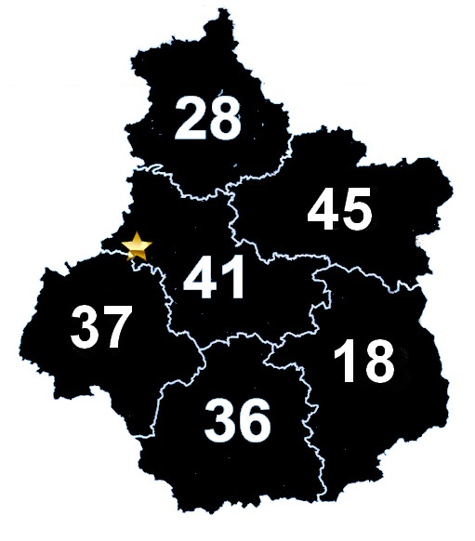

Trehet

**Buffet et buvette sur les 2 jours**

Vendredi 28 juin Crazy sur le parcours du championnat

Même règlement : inscriptions Tévenot JC 06 08 58 85 97